Nastavimo s učenjem nove lekcije.
L. 14 What's for breakfast?

U ovoj lekciji ćeš:
Ponoviti i proširiti rječnik za nazive obroka
Samostalno prepričati tekst po zadanom modelu

Let's start!
- Are you hungry? What would you like to eat?

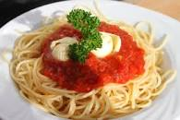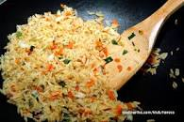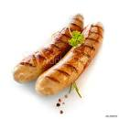
spaghetti rice sausages
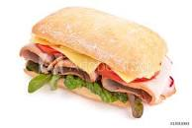
boiled eggs fried eggs a sandwich
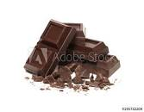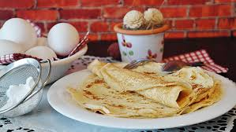
chocolate ice cream pancakes
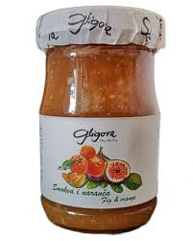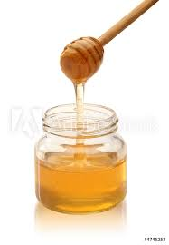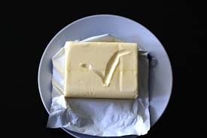
jam honey butter

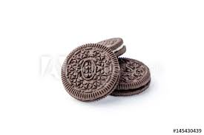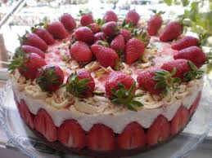
popcorn biscuits fruit cake

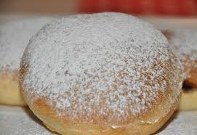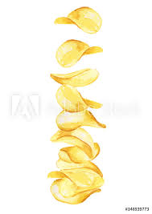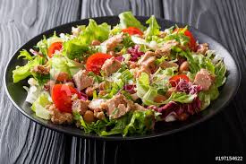
a doughnut crisps salad
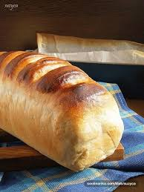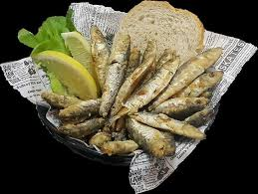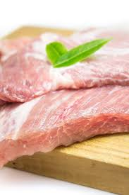
bread fish meat
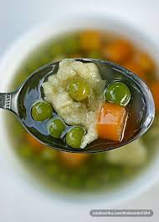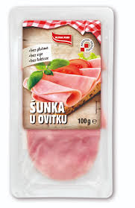
chips soup ham
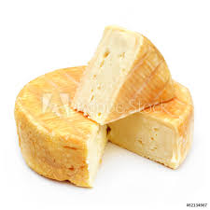
cheese
Are you thirsty? What would you like to drink?
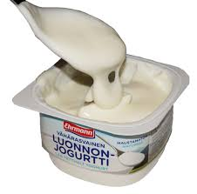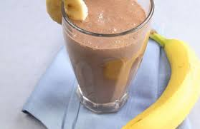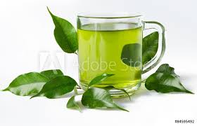
yoghurt cocoa tea
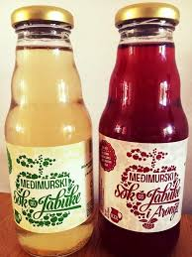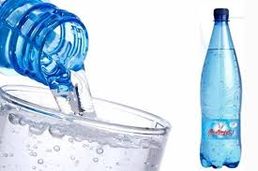
juice mineral water
Pokušaj upamtiti nazive hrane.

- Open your notebook and copy the title (otvori bilježnicu iz engleskog i prepiši naslov): L.14 What's for breakfast?
Sort the food words from above into the table. > Razvrstaj riječi iz prethodnog zadatka u tablicu koju nacrtaj u bilježnici.
Which of these can you eat for breakfast, lunch, dinner/supper or snack?
(Što od gore nabrojane hrane možeš jesti za doručak, ručak, večeru ili užinu?)

BREAKFAST  doručak | LUNCH  ručak | DINNER=SUPPER  večera | SNACK  užina

- Close your notebook and this document. (zatvori bilježnicu i ovaj dokument).
Provjeri što si upamtio/la. U udžb., str.67 riješi zd. 5.

Then listen to your CD (T.28) and check. (zatim poslušaj na CD-u T.28 i provjeri jesi li točno riješio/la.)
Sada možeš vježbati izgovor naziva hrane tako da ponavljaš uz CD.

- What is the most important meal (obrok) of the day? > Breakfast.

Turn to page 64 (otvori stranicu 64). Copy the questios from task 1 in your notebook (prepiši pitanja iz zd. 1 u bilježnicu).

Listen to your CD (T. 27) and read the text. Then write the answers. (slušaj text na CD-u (T.27), čitaj i zatim napiši odgovore potpunim rečenicama)

- Čitaj tekst još jednom i zaokruži točne odgovore u zd.2, str.66.

- Vježbaj čitati tekst tako da ponavljaš rečenicu po rečenicu uz CD.
Čitaj tekst više puta dok tvoje čitanje ne postane tečno i točno.
- Sada nauči točne rečenice iz zd.2 napamet i vježbaj samostalno ispričati kratak sadržaj. Ispričaj mami ili tati (oni mogu gledati u zd.2. da provjere koliko si dobro naučio/la).

- Na kraju riječi u R.B., str.51, zd.1.

Nastavit ćemo s ovom lekcijom sljedeći tjedan.
Bye.

